**Кроссворд**

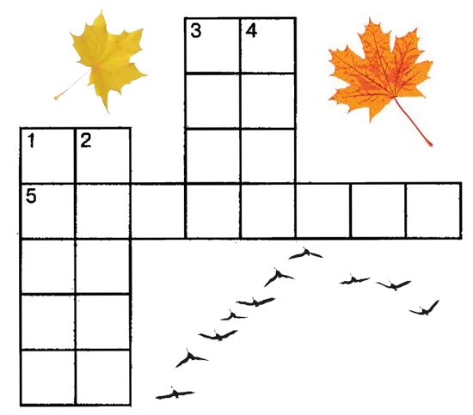

**По вертикали:**

1. Потемнела неба просинь,  
   Значит за окошком...
2. Надела детвора пальто -  
   Солнце не дает ...
3. Залюбовался пейзажист:   
   Сорвался с клена желтый ...
4. Окрепшая и кочевая   
   Пролетела птичья ....

**По горизонтали:**

1. Наряден школьник, букеты - в ряд,   
   Месяц тот зовут..